1. **INSTRUCTIONS**

* Formulaire valable pour le rapport narratif semestriel de projet.
* Le rapport narratif semestriel (SNR) ne doit être soumis qu'une fois par an après les six premiers mois de la période de mise en œuvre. Toutes les questions du modèle doivent être répondues.
* Reportez-vous au [QPRG pour M&R](https://cbm365.sharepoint.com/sites/ProMis-Live/GuidanceLibrary/02%20Projects%20and%20Programmes/20%20Implementation%20and%20Monitoring/QPRG%20Monitoring%20&%20Reporting.pdf) pour le détail des échéances, des étapes et des responsabilités.
* Le plus important est que le rapport soit clair, concis, aussi bref que possible et aussi détaillé que nécessaire. Limitez le nombre de pages autant que possible (la section III. RAPPORT NARRATIF ne devrait idéalement pas dépasser 5 à 10 pages).
* Supprimez les indications figurant sous chaque question avant de soumettre le rapport.
* Le formulaire peut être adapté par le bureau pays (CO) en fonction des besoins. Des questions peuvent être ajoutées ou modifiées en fonction des besoins des donateurs.

1. **DÉTAILS DU PROJET**

* Veuillez compléter le tableau suivant avec les détails du projet (copier-coller du dernier rapport si nécessaire):

|  |  |
| --- | --- |
| ID du projet | P10601 |
| Nom du projet | Together for sustainable Inclusive Education, Ear & Hearing Care Together for sustainable Inclusive Education, Ear & Hearing Care |
| Ville/ Pays/ Région | Kinshasa/RD-CONGO/AFWC. |
| Durée du projet | 01 juin 2024-31 décembre 2026. |
| Montant total du budget approuvé (en EUR) | 337.000€. |
| Montant total des dépenses budgétaires (en EUR) | 95049,60. |
| Partenaire contractuel | Archidiocèse de Kinshasa |
| Autres partenaires de mise en œuvre | N/A |
| Personne responsable chez le partenaire / projet | Abbé MAVAKALA NLANDU Pierre, Coordinateur adjoint |
| Date de soumission du rapport | 12 Février 2025 |
| Personne responsable chez CBM | Patrick CHIRIMWAMI, Program officer – Disability Inclusive Development. |

1. **RAPPORT NARRATIF**

# **Résumé du Progrès des Résultats :**

Les trois principaux résultats attendus par le projet ont été atteints au cours du second semestre 2024 :

**1. Amélioration de l'éducation des enfants malentendants et promotion des droits des personnes handicapées**

Formation et suivi pédagogique renforcés : 94 enseignants de 10 écoles publiques ont bénéficié d'une formation spécialisée. 19 formateurs, 10 conseillers pédagogiques et 10 enseignants de relais ont effectué des visites de suivi. Cette approche a permis d'améliorer la qualité de l'éducation offerte aux enfants malentendants et de renforcer leurs droits.

**2. Développement de l'éducation inclusive pour les enfants malentendants**

Soutien accru aux enseignants et amélioration du système éducatif : 50 visites pédagogiques de Formateurs (3 visites en moyenne par Formateur) dans les 10 écoles inclusives, 96 visites par les 10 conseillers pédagogiques de l’ESOP dans les écoles Villages Bondeko et dans les écoles inclusives et en plus 32 visites d’accompagnement de 10 enseignants relais des Villages Bondeko dans les écoles inclusives ont permis de renforcer les compétences des enseignants et d'améliorer le système de l'éducation inclusive pour les enfants malentendants.

**3. Dépistage, aide auditive et formation pour améliorer l'accès aux services auditifs**

Dépistage et accès aux aides auditives : 656 enfants en âge scolaire (4 à 17 ans) de 7 communes ont été dépistés, et 4 filles ont reçu des services d'aide auditive.

Formation de techniciens pour des services durables: 10 techniciens (3 hommes et 7 femmes) de 10 communes de Kinshasa ont été formés pour fournir des services auditifs et gérer le système de référence et de contre-référence, assurant ainsi la pérennité de l'accès aux services.

# **Rapport Narratif sur la Mise en œuvre des Activités :**

Quelles activités devaient être mises en œuvre au cours du semestre ? Veuillez écrire uniquement le nom et le numéro d'activité.

Activité 1.1 : Former 20 formateurs aux pratiques pédagogiques inclusives pour les enfants malentendants.

Activité 1.2 : Former 130 enseignants et directeurs de 10 écoles publiques aux pratiques pédagogiques inclusives pour les enfants avec handicap auditif.

Activité 1.3 : Organiser 90 séances/unités/cellules de communauté de pratiques incluant 10 écoles non-partenaires

Activité 1.4 : Organiser 12 visites d'accompagnement pédagogique

Activité 1.5 : Organiser un audit d'accessibilité (évaluation) des infrastructures, activités, services dans les écoles du Village Bondeko

Activité 1.6 : Installer des aménagements raisonnables (dictionnaire en langue des signes adapté, manuels scolaires adaptés, rampes, signalisation, etc.) dans 10 écoles publiques

Activité 1.7 : Organiser 10 journées portes ouvertes inclusives dans 10 écoles et 10 communautés partenaires

Activité 1.8 : Organiser 24 séances d'orientation pour 120 leaders communautaires et 600 parents d'élèves malentendants sur les pratiques de l’éducation inclusive de base et la langue des signes (suivi des apprentissages à domicile)

Activité 1.9 : Organiser 10 campagnes de plaidoyer auprès des décideurs (Parlement, Ministères, Gouvernorat, partenaires techniques et financiers, etc.) concernant la nouvelle loi organique des personnes handicapées

Activité 1.10: Former 25 personnes de 10 écoles publiques et des Villages Bondeko en CBID/DID.

Activité 2.1 : Organiser un atelier pour élaborer des manuels et des guides du formateur pour l'inclusion des enfants malentendants

Activité 2.2 : Organiser un atelier de validation des manuels et guides à destination des formateurs et enseignants

Activité 2.3 : Installer des aménagements raisonnables (dictionnaire en langue des signes adapté, manuels scolaires adaptés, rampes, signalisation, etc.) dans 24 écoles VB

Activité 2.4 : Doter les enseignants de matériels adaptés en langue des signes

Activité 2.5 Organiser des visites de supervision pour les enseignants formés (suivi en classe)

Activité 2.6: Organiser une formation sur la sécurité et la sauvegarde pour le personnel clé du Village Bondeko et évaluer le partenaire dans le domaine de la sauvegarde

Activité 3.1: Organiser 5 campagnes de sensibilisation et dépistage auditif auprès des enfants en age scolaire dans 10 communes (dans et hors écoles).

Activité 3.2: Sélectionner les enfants en âge scolaire ayant des problèmes d'audition ou soupçonnés de perte auditive pour des tests audiométriques supplémentaires

Activité 3.3 : Sélectionner les enfants d'âge scolaire atteints d'otite moyenne chronique ou d'autres maladies de l'oreille pour les orienter vers des médecins de l'EHC ou des ORL pour le diagnostic et la prise en charge

Activité 3.4 : Créer des équipes de techniciens formés ou d'agents communautaires pour fournir des services auditifs de base, gérer la référence et la contre-référence vers les services spécialisés d'EHC et faciliter l'accès aux fournisseurs d'appareils auditifs fonctionnels, au sein des Villages Bondeko, pour tous les partenaires à moindre coût

Activité 3.5 : Faciliter l'accès aux appareils auditifs

Activité 3.6 : Organiser un suivi et un accompagnement régulier des écoliers malentendants et des utilisateurs d'appareils auditifs par des travailleurs sociaux

**En utilisant la liste précédente, faire rapport sur les activités mises en œuvre au cours du semestre. Décrivez si les objectifs ont été atteints ou expliquez toute variation entre les activités réalisées par rapport aux activités prévues au cours du semestre. Expliquez qui étaient les principaux bénéficiaires/ participants.**

**Activité 1.1** La Formation de formateurs en éducation inclusive pour enfants malentendants a eu lieu du 26-30 septembre 2024, au Village Bondeko/Kabambare.

Cette formation avait pour objectif de développer les compétences de 19 formateurs (14 hommes, 5 femmes) en méthodologie spéciale pour l'éducation inclusive des enfants malentendants. Contenu de la formation : Langue des signes, Psychologie de l'enfant handicapé, Didactique spéciale, Psychomotricité, Historique de l’éducation des sourds et lecture labiale

Les 19 formateurs ont acquis les compétences nécessaires pour mettre en œuvre une éducation inclusive de qualité pour les enfants malentendants, et sont désormais aptes à former à leur tour d'autres enseignants.

**Activité 1.2 :** La formation des enseignants et des Directeurs de 10 écoles inclusives a eu lieu du 19 au 22 septembre 2024 au Village Bondeko. Cette formation visait le Renforcement des compétences de 94 enseignants (54 hommes, 40 femmes) et directeurs de 10 écoles inclusives (4 de la première phase, 6 de la deuxième phase) en méthodologie spéciale pour l'éducation des enfants sourds.

Contenu de la formation : Langue des signes, Psychologie de l'enfant handicapé, Didactique spéciale et Généralités sur l’enseignement spécial.

Les 94 participants ont acquis des compétences essentielles pour adapter leurs méthodes d'enseignement aux besoins spécifiques des enfants sourds, favorisant ainsi leur inclusion et leur apprentissage. Les écoles sont désormais mieux formées pour offrir une éducation de qualité à ces enfants.

**Activité 1.3** : 10 séances de sensibilisation sur l’approche de l’éducation inclusive ont été organisées dans 10 écoles non-partenaires à travers chacune de 10 communes de projet.

190 participants, enseignants dans les écoles environnantes se trouvant à proximité des écoles partenaires (121 hommes et 69 femmes, tous sans handicap), ont été sensibilisés sur l’éducation inclusive. Tous ont manifesté l’intérêt d’accompagner les Enfants handicapés et sont prêts pour le système de l’éducation inclusive dans leurs propres écoles

**Activité 1.4 :** Les 19 formateurs (14 hommes et 5 femmes) ont réalisé 3 visites de suivi pédagogique dans 10 écoles inclusives soit au total 50 visites pour l’ensemble des 19 Inspecteurs

Les 19 formateurs qui sont des Inspecteurs et des Conseillers du Ministère de l’Education nationale ont fait le suivi des pratiques inclusives. Désormais les enseignants veillent sur :

* La disposition à prendre par rapport à l’enfant sourd dans une salle de classe (ne pas parler derrière l’enfant sourd, lui parler en face)
* La place de l’apprenant sourd en classe, (toujours le mettre à la première place).

**Activité 1.5 :** L’audit d’accessibilité a été réalisé du 27 au 30 août 2024 dans 10 écoles inclusives et 24 écoles Villages Bondeko avec l’appui de PNRBC grâce à 8 intervenants dont 4 hommes et 4 femmes : agents des Villages Bondeko formés en matière d’accessibilité

**Activité 1.6 :** Au mois de décembre 2024**,** 3 écoles inclusives (EP 2 Kinshasa, EP 7 Makelele/Bandalungwa et EP 7 Ngiri-Ngiri) ont bénéficié des aménagements raisonnables dont 8 rampes et 3 toilettes réaménagées, les travaux ont été realisés par l’entreprise RODJER Construct sarl.

Au niveau de la direction de l’EP 7 Ngiri-Ngiri, la personne avec mobilité réduite sur fauteuil roulant ne pouvait pas accéder au bureau du Directeur. Mais grâce à la rampe installée, toute personnes= avec ou sans handicap peut accéder à la direction et l’installation des urinoirs pour les garçons. Les conditions sanitaires dans ces 3 écoles ont été améliorées.

**Activité 1.7 :** 3 journées portes ouvertes ont été organisées dans chacune de 10 écoles inclusives : la 1ère journée a porté sur le thème: “ l’éducation inclusive”, la 2ème journée, le 20 novembre 2024 journée sur “ les droits de l’Enfant” et la 3ème journée, le 03 décembre 2024 sur la journée internationale des Personnes Handicapées avec comme thème:”AGIR ENSEMBLE POUR UN FUTUR SANS BARRIERES »

252 participants (108 hommes et 144 femmes) ont été présents lors de ces 3 journées portes ouvertes, parmi les participants 4 personnes handicapées tous des hommes.

**Activité 1.8 :** Une session de 3 jours, en langue des signes et sur l’éducation inclusive a été organisée du 24 au 26 octobre 2024, session qui a connu la participation 70 hommes et 87 femmes soit 157 participants à toute la session qui a eu lieu dans les 10 écoles Villages Bondeko à travers les 10 communes de projet.

A ce stade il n’y a pas eu de pré-test, cependant pendant la période de formation il y a eu des exercices d’assimilation sous forme de post-test. Les participants ont bien maîtrisé les signes mais ont voulu bien avoir une formation de longue durée par rapport au temps qui était prévu.

**Activité 1.9 :** Pour cette activité, nous avons tenue 1 réunion de concertation avec les structures de prise en charge des Personnes Handicapées, 2 campagnes de plaidoyer, dont une diffusée sur la chaîne nationale RTNC 1 et une autre réalisée dans le cadre de la journée du 03 décembre 2024, dédiée aux Personnes Handicapées, avec une diffusion télévisuelle.

Au total, ce sont 3 actions qui ont été entreprises pour améliorer la prise en charge et la défense des droits des Personnes Handicapées.

**Résultat 2**

**Activité 2.1 :** Du 09 au 11 septembre 2024, au Village Bondeko/Kabambare,28participants (20 hommes et 8 femmes) ont participé à la conception des manuel formation complets et adaptés, contenant des informations précises et pertinentes sur la prise en charge des personnes handicapées et la définition d’une méthodologie spéciale, offrant des outils et des stratégies spécifiques pour améliorer l'accompagnement et l'inclusion des enfants sourds.

Les resultats de cette activité contribueront à renforcer les compétences des formateurs et à promouvoir une approche plus inclusive et respectueuse des droits des personnes handicapées.

**Activité 2.2 :** Du 12 au 13 septembre, les 28 participants dont 20 hommes et 8 femmes ont validés les manuels et les guides qui ont été élaborés durant l’atelier de 3 jours au Village Bondeko/Kabambare

3 manuels ont été élaborés par les 28 participants : le manuel de français, le manuel de mathématique et le manuel d’autres branches

**Activité 2.3 :** Au mois de décembre 2024**,** des aménagements raisonnables ont été installés dans 10 écoles Villages Bondeko (Village Bondeko Libanga, EP LIbanga, Institut Libanga, Village Bondeko Soeur Mwambila primaire, Village Bondeko Ndakisa, Village Bondeko Soeur Mwambila Professionnelle, Village Bondeko Bosembo Primaire, Village Bondeko Bosembo Professionnelle, Village Bondeko Mawete Primaire et Village Bondeko Mawete Professionnelle) , avec 22 rampes construites et 5 toilettes réaménagées par l’entreprise RODJER Construct srl.

L’installation des aménagements raisonnables ont permis aux Ecoles Villages Bondeko concernées de séparer les toilettes de garçons et des toilettes des filles, auparavant tous n’utilisaient que la même porte d’entrée, actuellement il y a une entrée pour les filles et une entrée pour les garçons, ensuite l’aménagement des rampes installées commencent à aider les enfants à mobilité réduite d’accéder facilement aux installations sanitaires.

**Activité 2.4 :** Au mois de décembre 2024**,** 750 manuels en langue des signes ont été imprimés pour les branches ci-après : Français, Mathématique et autres branches, aussi 70 tableaux d’alphabet en langue des signes.

**Activité 2.5 :** Les 10 conseillers pédagogiques et les 10 enseignants de relais ont effectué chacun 4 visites d’encadrement dans les 24 écoles Villages Bondeko

Ces visites ont permis grâce aux 10 conseillers d’apporter les orientations méthodologiques et pédagogiques dans l’accompagnement de la prise en charge en scolaire des Enfants Handicapés et pour les 10 enseignants de relais, ceux-ci favorisent et traduisent les travaux des apprenants, ces derniers sont plus permanents dans les écoles inclusives une ou 2 fois semaine.

**Activité 2.6 :**  Du 09 au 13 décembre 2024, la formation sur la sécurité et la sauvegarde a eu lieu dans la salle de réunion de l’accompagnement de Malades à Domicile situé à Kinshasa/Limete. Il y a eu la présence de 20 participants dont 18 agents (12 hommes et 6 femmes) des Villages Bondeko et 2 membres des ONGs (une femme de l’ONG Parousia et un homme de l’ONG ASSOUKIN) qui collaborent avec les Villages Bondeko

Mr TERENCE s’est chargé de la facilitation durant les 3 jours prévus , il a été à la hauteur de sa tâche pour former les formateurs de formateurs en matière de sécurité. Parmi les participants il y a eu les directeurs, gestionnaires des écoles Villages Bondeko, les assistants sociaux et les enseignants qui sont capables de faire la restitution à leurs collègues de service

**Activité 3.1.** Nous avons organisé une campagne dans 7 communes (Nsele, Bandalungwa, Ngiri-Ngiri, Ngaliema, Makala, Matete et Kinshasa) sur les 10 communes du projet, avec comme thème « la prévention de la surdité, la lutte contre la prévention auditive et les affections de l’oreille). 32 leaders communautaires (23 hommes et 9 femmes), les 10 techniciens (3 hommes et 7 femmes), les Enseignants des écoles ciblées ainsi que les parents d’enfants dépistés, tous ont participé à cette campagne

**Activité 3.2 :** 656 Enfants en âge scolaire (de 4 à 17 ans) ont été depisté dont 309 garçons et 347 filles dans 7 communes du projet : Nsele, Bandalungwa, Ngiri-Ngiri, Ngaliema, Makala, Matete et Kinshasa, les 3 autres communes (N’DJILI, KASA-VUBU et LEMBA) auront bénéficié du dépistage au mois de janvier 2025

Une première expérience dans nos 10 communes de projet, un grand nombre d’enfants dépistés dans les écoles présentent le problème d’otite, certains n’ont pas été accompagnés par leurs parents bien que les leaders communautaires ont été présents à cette activité d’où il faut arriver à une forte mobilisation des parents et de la communauté bénéficiaire.

**Activité 3.3.** 45 enfants souffrant de l’otite ont été dépistés dont 18 garçons et 27 filles, parmi ces cas : 16 (6 Garçons et 10Filles) souffrent de l’otite moyenne aigue et 29 (12 Garçons et 17 Filles) souffrent de l’otite moyenne chronique. 173 enfants (76 garçons et 97 filles) ont eu des bouchons de cérumen. Tous ont été soignés par l’équipe ORL des Villages Bondeko

**Activité 3.4.** Le Médecin ORL a formé du 25 au 29 novembre 2024, au Village Bondeko/Kabambare, 10 techniciens (3 hommes et 7 femmes) pour fournir les services auditifs et gérer la référence et la contre-référence dans la communauté ; tous infirmiers de zone de santé de 10 communes de projet.

**Activité 3.5.** 12 prothèses auditives ont été achetés par le projet et 4 filles ont été appareillées dont une âgé de 6 ans, une de 7 ans et de 2 filles âgées de 12 ans

**Activité 3.6.** Dans le cadre de suivi des Enfants dépistés, 24 assistants sociaux des Villages Bondeko (16 hommes et 08 femmes) ont suivi 69 cas dont 37 garçons et 32 filles dans 7 communes du projet

1. **Défis et Leçons Apprises :**

|  |  |
| --- | --- |
| Défis | Leçons apprises / Solutions |
| La durée de la formation des enseignants en langue des signes pour l'inclusion des élèves sourds dans 10 écoles inclusives est trop courte pour être efficace. | Renforcement des compétences des enseignants des écoles inclusives en langue des signes. |
| Donner l’information à temps reel en utilisant les canaux de communication existants | Mettre en place un système de communication efficace entre les intervenants du système de l’éducation inclusive : Villages Bondeko et écoles inclusives pour une bonne mise en œuvre du projet. |
| Réaliser la campagne et le dépistage dans les 3 autres communes du projet | Prise de contact avec les Intervenants (Leaders communautaires, écoles et équipe ORL) pour le bon déroulement de l’activité dans les 3 communes (Kasa-Vubu, Lemba et N’djili) |
| Faible niveau de sensibilisation au niveau communautaire sur l’éducation inclusive | Accompagner les membres de la communauté et les parents dans cette approche pour une éducation inclusive durable et de qualité |
| Faible maitrise de technique de plaidoyer par les équipes | Les nouvelles méthodes apprises lors de la revue annuelle 2024 nous permettront de mener le plaidoyer d’une manière efficiente et efficace |

# **Changements dans le Plan de Mise en œuvre et de Personnel (le cas échéant) :**

Spécifier tout changement ;

1. Dans le plan de mise en œuvre : La formation sur le CBID est reportée au mois de juillet 2025 en accord avec le partenaire à la suite de la l’indisponibilité de l’équipe des formateurs.
2. Changements dans postes clés liés à la mise en œuvre du projet : à la suite du décès de Monsieur l’Abbé Zéphyrin NSIMBA BIMBI, Coordinateur du projet et Coordinateur des Villages Bondeko, décédé le 03 janvier 2025 à Kinshasa ; actuellement, au niveau des Villages Bondeko l’intérim est assuré par Monsieur l’Abbé Pierre MAVAKALA NLANDU, Coordinateur adjoint et chargé de suivi du projet.
3. **Mise à jour des Risques**

**RAS**

1. **Activités Prévues pour le :**

* Train 20 trainers in inclusive pedagogical practices for children with hearing.
* 1.2:Train 130 teachers and pedagogical supervisors from 10 public schools in inclusive pedagogical practices for children with hearing impairments.
* 1.3:Organize 90 community of practices sessions/units/cells including 10 non-partner schools.
* 1.4:Organize 6 pedagogical support missions for teachers and supervisors of teacher training institutes.
* 1.5: Organize an accessibility audit (evaluation) of the infrastructures, activities, and services in Village Bondeko schools.
* 1.6: Install reasonable accommodations (adapted sign language dictionary, adapted textbooks, ramps, markings, etc.) in 10 public schools.
* 1.7: Conduct 10 inclusive open days in 10 schools and 10 partner communities
* 1.8: Organize 24 orientation sessions for 120 community leaders and 600 parents of students with hearing impairments on basic inclusive educational practices and sign language (home learning monitoring).
* 1.9: Organize 10 advocacy campaigns with decision makers (Parliament, Ministries, Governorate, technical and financial partners, etc.) regarding the new organic law of persons with disabilities.
* 1.10: Train 25 staff of public school and Village Bondeko in CBID/DID

* 2.3: Install reasonable accommodations (adapted sign language dictionary, adapted textbooks, ramps, markings, etc.) in 24 VB schools
* 2.4: Equip teachers with adapted sign language materials
* 2.5 Organize supervision visits for trained teachers (classroom follow-up)
* 2.6 Organize training on security and safeguarding for key staff of Village Bondeko and assess the partner in the field of safeguarding.
* 3.1: Organize 5 hearing screening campaigns for school-age chidren in 10 communes (in and out schools) in Kinshasa (2 campaigns per commune)
* 3.2: Select school-age children with hearing problems or suspicion of hearing loss for further audiometric testing
* 3.3: Select school-age children with chronic otitis media or other ear diseases for referral to EHC doctors or ENT specialists for diagnosis and management
* 3.4: Create teams of trained technicians or community workers to provide basic hearing services, manage referral and counter-referral to EHC specialist services and facilitate access to assistive hearing devices’ suppliers, within Villages Bondeko, for all partners at lower cost
* 3.5: Facilitate access to hearing aids providers/provision of hearing aids
* 3.6: Organize regular follow-up and support for school children with hearing impairment and hearing aid users by social workers
* 04.01. Fonctionnement bureau (Internet, papiers, transport, carburant)
* 04.02. Regular monitoring for Archidiocese
* 04.03. Suivi conjoint des activités (Village Bondeko, CBM and others stakeholders)
* 04.04. Frais bancaires
* 05. Staff salary

# **Photos :**

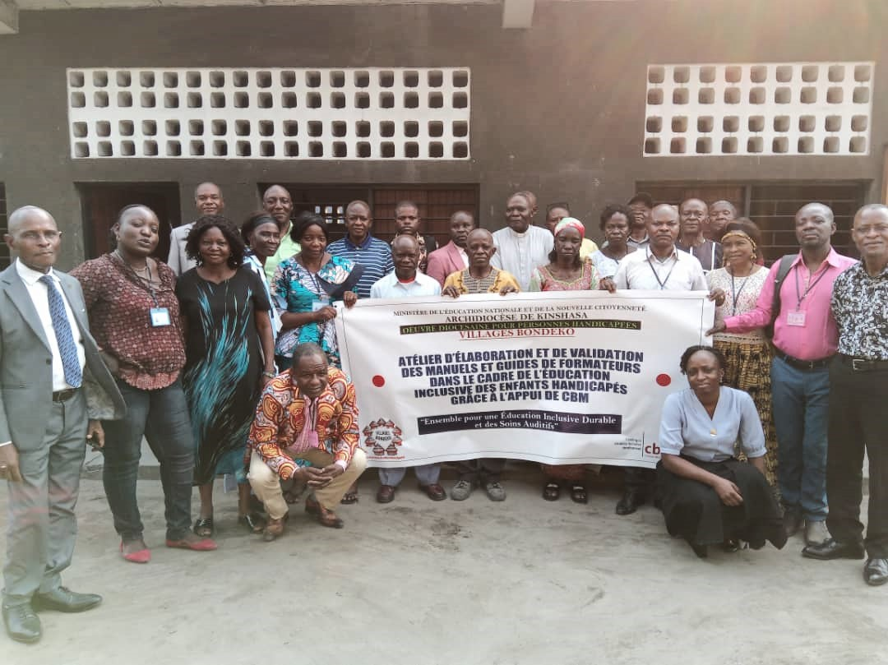

Photo de clôture de l’atelier de l’élaboration et de validation des manuels

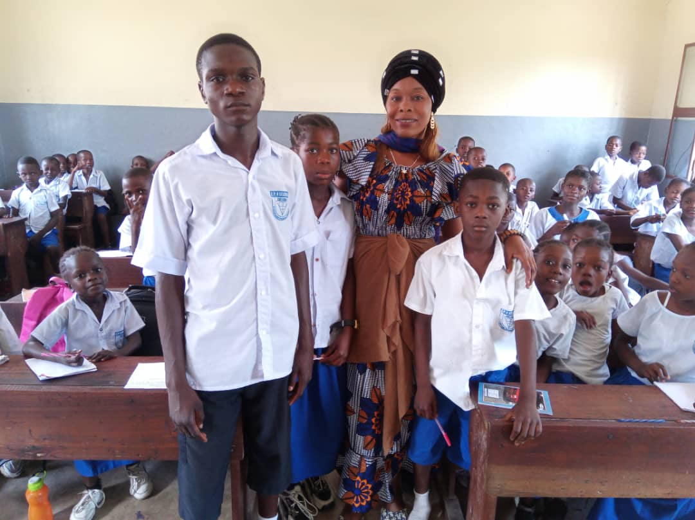

**Une enseignante de relais accompagnée de 3 élèves sourds lors de la séance d’accompagnement pédagogique à l’EP 4 Selembao, une école inclusive**

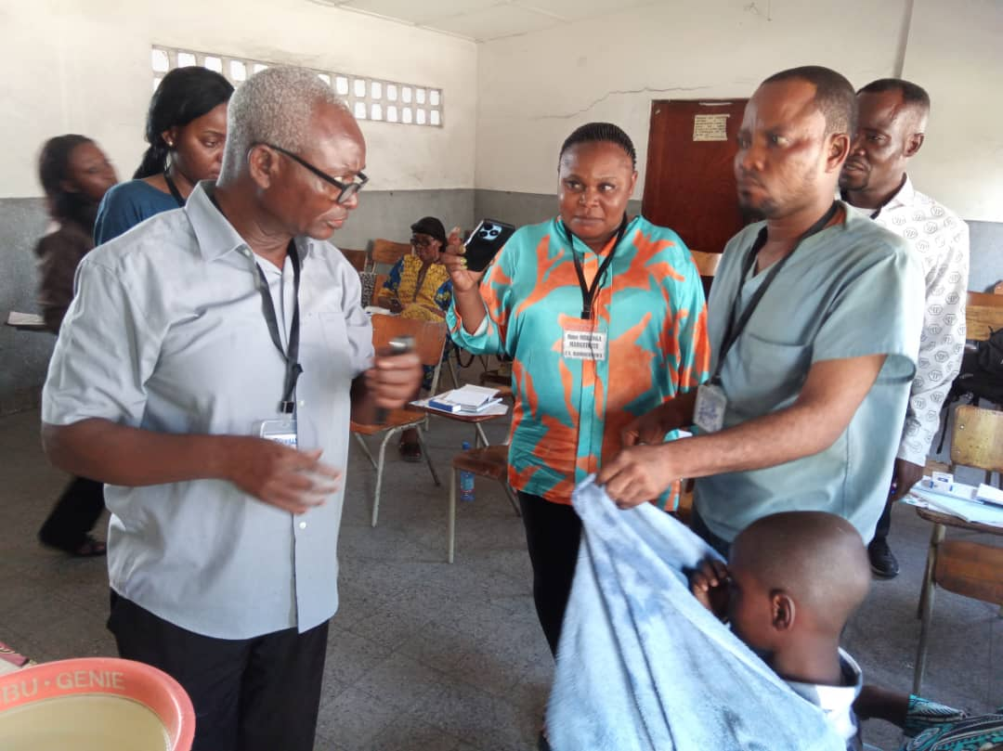

**L’équipe ORL des Villages Bondeko lors d’une séance de formation de 10 Techniciens dont 3 hommes et 7 femmes.**

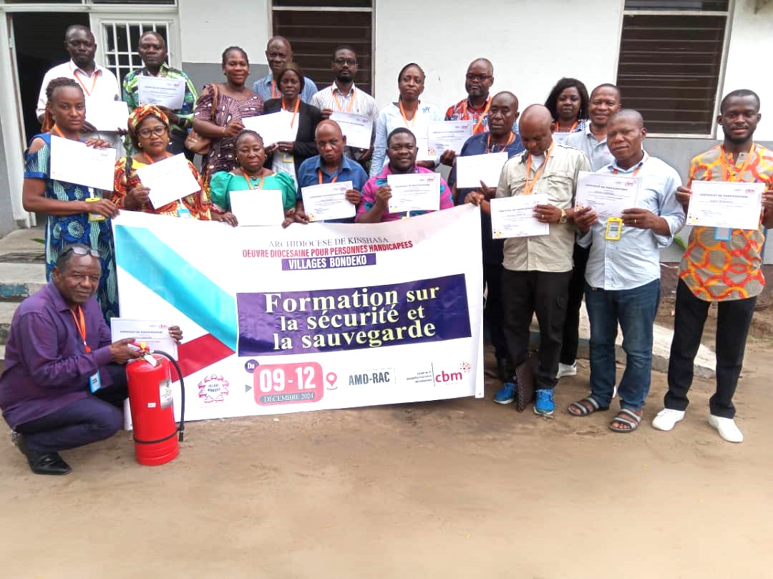

**Vue des participants des Villages Bondeko à la formation sur la sécurité et la sauvegarde**

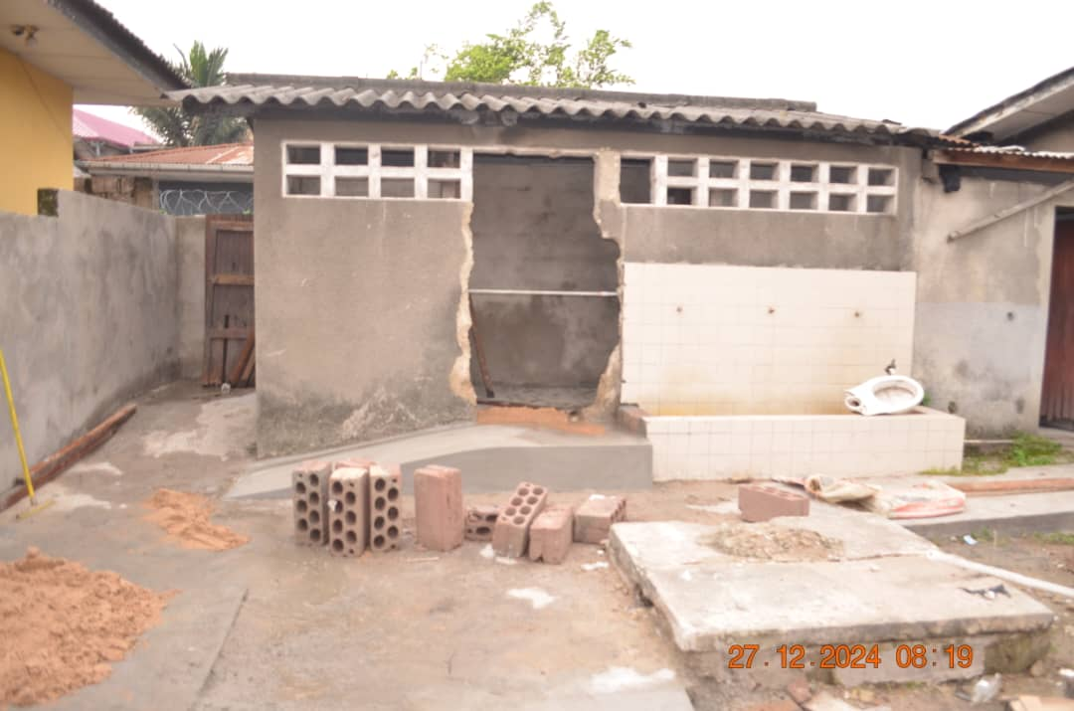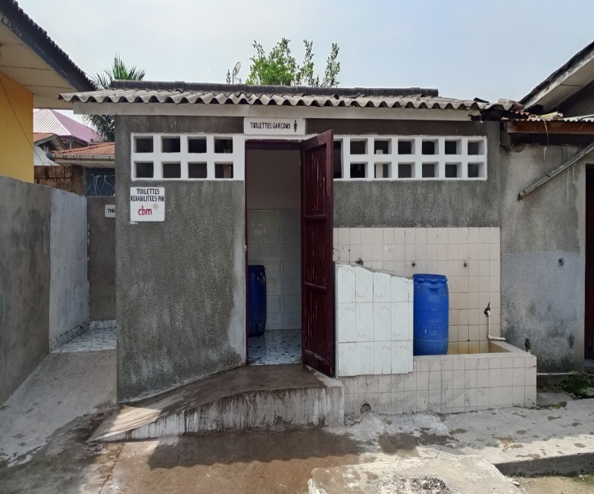Photo Avant et après aménagement raisonnable des toilettes et construction des rampes au Village Bondeko LIBANGA dans la commune de Kinshasa

# **COMMENTAIRES DE CBM**

La mise en œuvre de ce projet se déroule bien sur terrain. Notre visite sur terrain nous montre l’implication de toutes les parties prenantes pour la réussite du projet. Le partenaire dispose d’un personnel qualifié avec une grande expérience dans le domaine de l’éducation inclusive.

Les recommandations suivantes ont été données lors des visites organisées et sont en train d’être mise en œuvre par le partenaire :

* Mettre en place un système de classement efficace pour faciliter la consultation, l'analyse et l'archivage des rapports d'activités.
* Amélioration de la qualité des rapports : Rédiger des rapports plus détaillés, précis et factuels, incluant des données quantitatives et qualitatives.
* Mener des consultations avec les enfants, les parents et les enseignants pour identifier les obstacles et proposer des solutions.
* Renforcer la sensibilisation par des campagnes, des ateliers et des événements, en particulier auprès des parents d'enfants handicapés.
* Élaboration d'états financiers : Produire des états financiers clairs et précis pour suivre la situation financière du projet.
* Classement des pièces comptables : Mettre en place un système de classement des pièces comptables par type de dépenses et vérifier leur conformité.